**Keterangan Singkat**

Terdapat 6 file php yang digunakan untuk membuat login sederhana menggunakan OAuth dari Facebook API dan juga akun yang disimpan dari database sendiri.

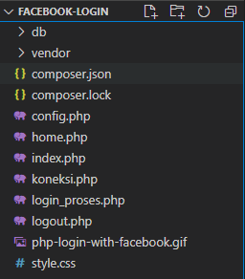

1. Koneksi.php

File ini berfungsi untukmengoneksikan database ke website yang dibuat

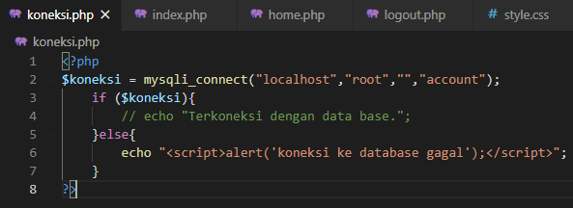

1. Config.php

Pada file ini dilakukan proses define app_id, app_secret, dan default_graph_version dengan aplikasi facebook yang dibuat melalui developer facebook yang dimiliki. Dilakukan juga mengambilan access token untuk mendapatkan informasi tentang nama dan email dari pengguna yang melakukan login pada website menggunakan facebook.

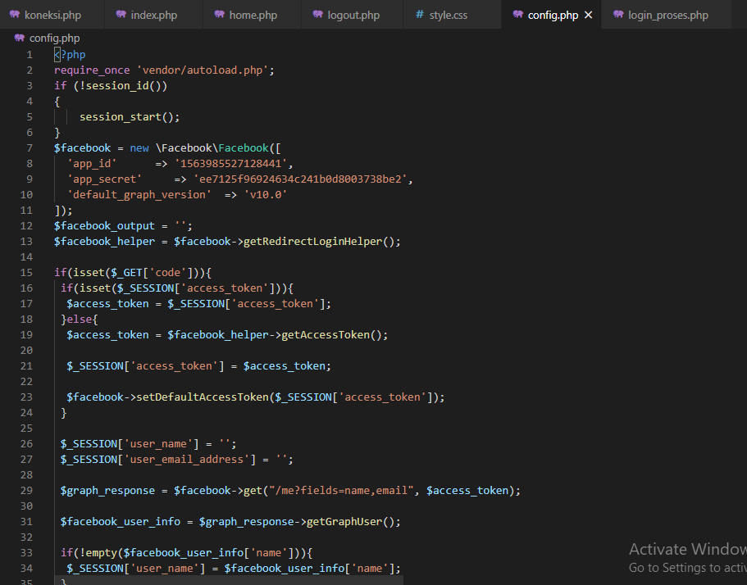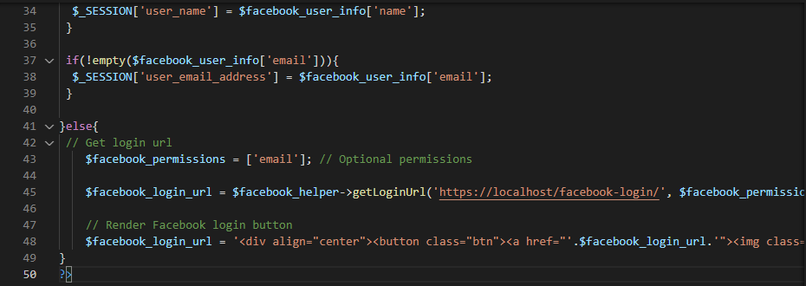

1. Index.php

Digunakan untuk menampilkan halaman awal yang akan ditampilkan saat website diakses

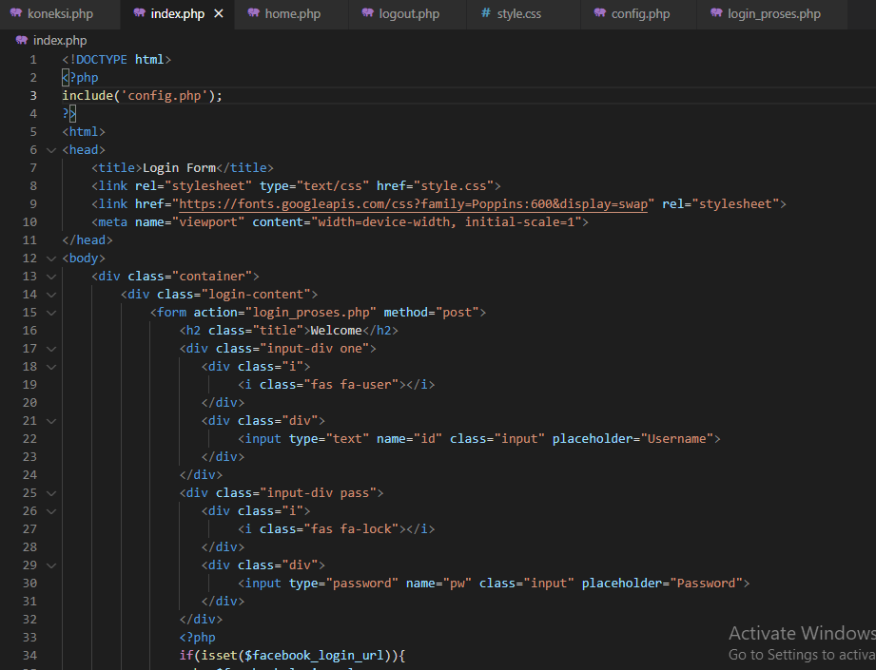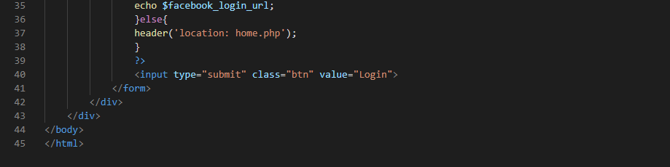

1. Login_proses.php

Pada file ini dilakukan proses pengecekan apakah username dan password yang di inputkan sesuai dengan data akun yang ada pada database. File ini akan digunakan apabila pengguna melakukan login menggunakan akun terdaftar, bukan menggunakan facebook. 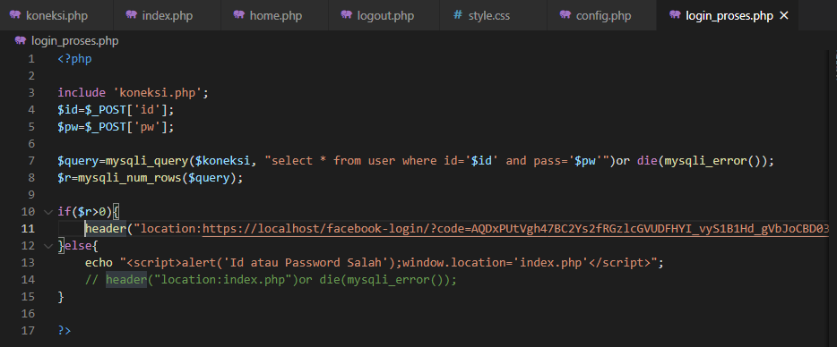

1. Logout.php

Pada file ini dilakukan proses logout dan kembali ke halaman awal website.

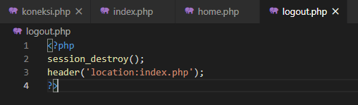

1. Home.php

Digunakan untuk menampilkan halaman setelah proses login berhasil baik login menggunakan facebook maupun login menggunakan akun yang telah terdaftar.

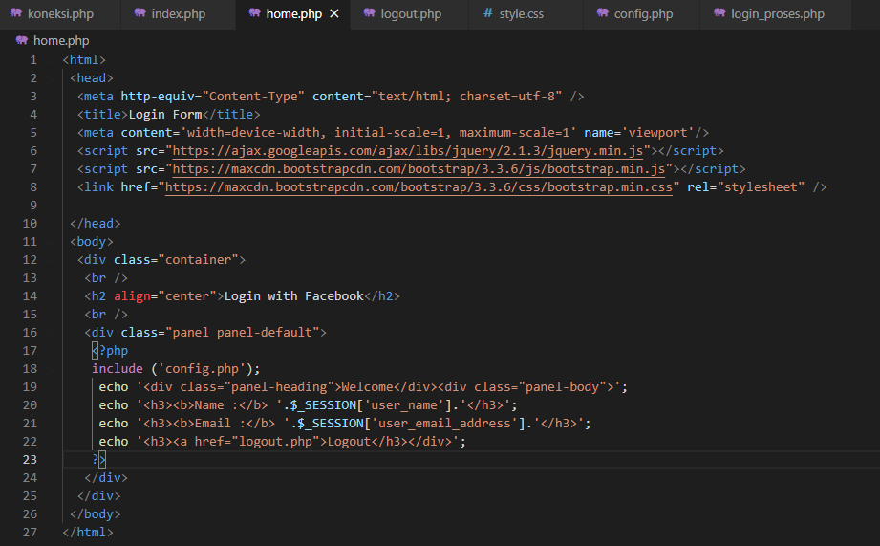

**Tampilan awal**

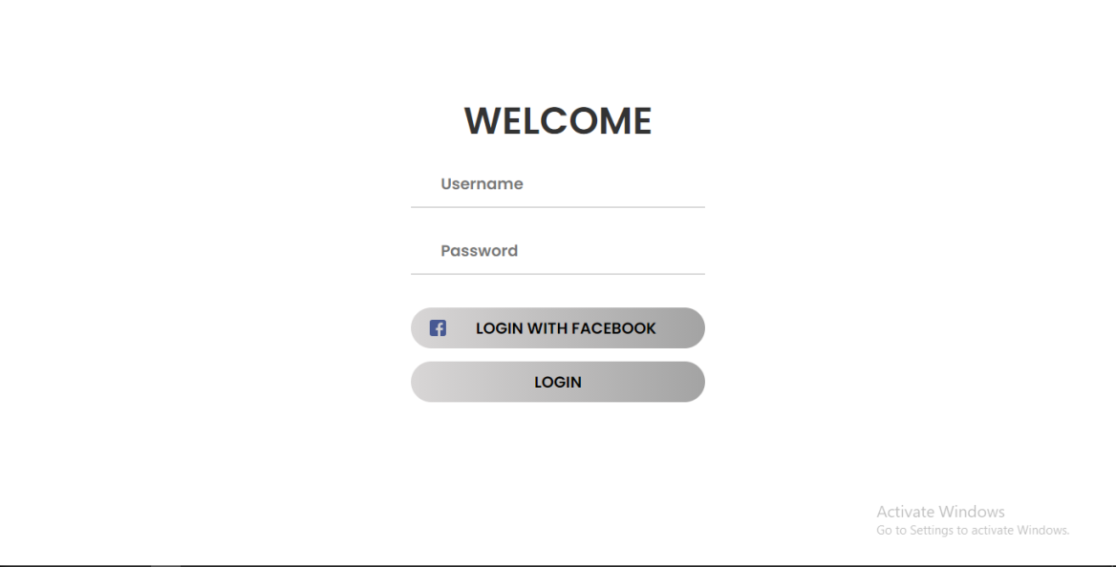

**Pop up jika id/password salah**

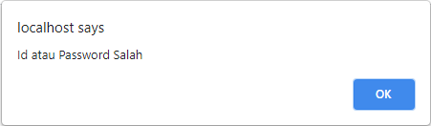

**Tampilan setelah proses login berhasil**

